**Temat dnia: „Co słychać na wiejskim podwórku?”**

1. **Rozwiązywanie zagadek.**

Pasie się na łące i długo przeżuwa,

Mówi: mu, mu, mu i … się nazywa (krowa)

Mruczy, miauczy, prycha,

Czasem pije mleko,

Czasem myszy szuka. (kot).

Chodzi po podwórku

I grzebie łapkami.

Kiedy zniesie jajko

- ko, ko, ko się chwali. (kura).

Małe, żółte kuleczki –

Dzieci kokoszeczki. (kurczątka).

Chodzi po podwórku,

Kukuryku – woła.

Ma wspaniały ogon

- to jego ozdoba. (kogut).

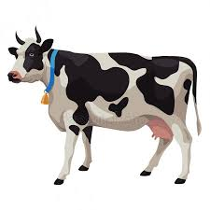

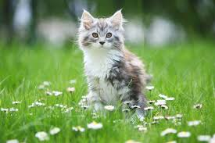

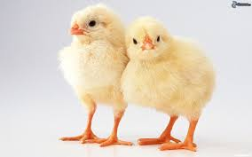

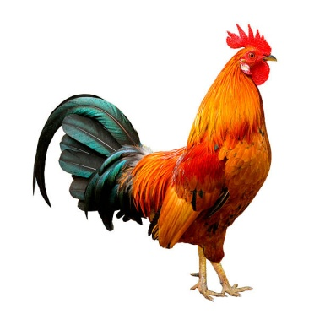

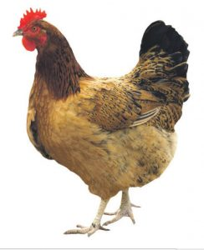

Czytamy zagadki i dzieci starają się odgadnąć i wskazać odpowiedni obrazek.

1. **Zabawa matematyczna – *Układamy przedmioty według określonych cech.***

**\*Szeregowanie według wielkości.**

Przygotowujemy kilka grup zabawek, np. lalek, misiów, samochodzików, klocków, naczyń z kuchni dla lalek (w każdej po pięć sztuk), różniących się wielkością.

Dzieci ustawiają lalki, misie, samochody, klocki, naczynia od najmniejszej zabawki do największej. Liczą zabawki w każdej grupie.

**\* Szeregowanie według długości.**

Przygotowujemy kilka sznurków różniących się znacznie długością. Dziecko samodzielnie lub z pomocą rodzica, porównuje ich długość poprzez przykładanie do siebie. Potem układają je od najkrótszego sznurka do najdłuższego.

**\* Szeregowanie według szerokości.**

Przygotowujemy sylwety kubków różnej szerokości. Dziecko ogląda

je i ustawia od najwęższego kubka do najszerszego.

**3.**

**Rozpoznajemy jakie zwierzęta mieszkają na wiejskim podwórku.**

<https://www.youtube.com/watch?v=-njNzJZ-388>

1. **Taniec dowolny przy piosence: ”Kundel bury”.**

<https://www.youtube.com/watch?v=Xn5FZYtLSAA>

1. **Rytmiczny podział na sylaby z wyklaskiwaniem** nazw zwierząt z wiejskiego podwórka. Możemy wykorzystać obrazki z zadania 1. Wskazujemy dziecku obrazek i dziecko dzieli nazwę na sylaby, lub możemy wymyślać dowolne nazwy zwierząt z wiejskiego podwórka. Pamiętamy o rytmicznym wyklaskiwaniu w czasie dzielenia na sylaby, np.

kro-wa

ba-ran

ku-ra

ko-gut

świ-nia.

1. **Mówimy dziecku wiersz. Gdy mowa jest o danym zwierzęciu, dziecko naśladuje jego głos.**

**„Wiejska muzyka” J. Porazińska**

Kaczka kwacze *(dziecko mówi: kwa, kwa, kwa),*

kracze wrona *(dziecko mówi: kra, kra, kra),*

a gęś gęga *(mówi: gę, gę, gę)* przestraszona.

Koza meczy *(mówi: mee, mee, mee),*

owca beczy *(mówi: bee, bee, bee),*

a na płocie sroka skrzeczy *(tree, tree, tree).*

Wróbel ćwierka *(ćwir, ćwir, ćwir),*

dzięcioł stuka *(stuk-puk, stuk-puk, stuk-puk),*

a kukułka w lesie kuka *(ku-ku, ku-ku, ku-ku).*

**7.**

**Zabawa ruchowa z pokazywaniem**

Bierzemy muchy w paluchy (*dzieci szczypią powietrze przed sobą)*

Robimy z muchy racuchy (dzieci klepią naprzemiennie w dłonie)

Kładziemy muchy na blachy *(dzieci otwartymi dłońmi klepią w kolana)*

Radochy mamy po pachy *(dzieci wkładają dłonie pod pachy i machają rękami).*

1. **Utrwalamy dni tygodnia:**

pytamy jaki dzień tygodnia jest dzisiaj,

co było wczoraj,

jaki dzień będzie jutro.

Dziecko wymienia pory roku,

wskazuje, jaka pora roku jest obecnie,

mówi, jaka jest pogoda za oknem.